
尊敬的商家，您好：
支付宝交易是国内首创的担保交易，目前帮助60万计B2C购物网站建立信用并提供安全快捷的支付服务。
合作流程:
一、签约前的准备：
- 有自己的独立网站，确保网站能够正常访问，并且产品上架，网站上线建设完成后来合作。如网站还在测试中，请完善您网站产品后再来签约。
- 必须拥有一个支付宝账户，并且通过认证审核。
- 如果您没有支付宝账户，需登录支付宝首页，免费注册 http://help.alipay.com/lab/help_detail.htm?help_id=243226&keyword=%D7%A2%B2%E1%D5%CB%BA%C5
- 如您个人账户合作,请注册“个人商家”；如您是公司合作，请注册“企业”账户
3、注册了支付宝账户后,需通过实名认证 ；
①个人认证：流程图 :操作指导网址: http://help.alipay.com/lab/help_detail.htm?help_id=211802&keyword=%B8%F6%C8%CB%C8%CF%D6%A4
②企业认证：流程图:操作指导网址:
http://help.alipay.com/lab/help_detail.htm?help_id=1503&keyword=%C6%F3%D2%B5%C8%CF%D6%A4
b)如果您有支付宝账户需确认是否通过实名认证，个人类型的支付宝账号需要通过升级认证，请点此升级认证。
二、签约：
您可以通过以下两种方式签约：
- 通过支付宝网站自助提交签约申请，请点击下面表格中的申请地址在线申请；
- 订单提交后进入审核，您的订单会在三个工作日内完成审核，节假日不审核，麻烦耐心等待。需要查看订单审核进度，请点此查看订单状态，当您看到您的订单是“生效”、“待集成”状态时，这说明您的订单已审核通过,可以让您的技术做技术集成，跟您的网站绑定。
三、网站接口集成：
订单审核通过后，需要将支付宝接口集成到您网站代码中，才能实现支付宝在线交易，请参照您的实际情况完成接口集成工作：
- 如果您有技术人员，请点此查询PID和KEY，并且下载技术文档（系统商客户无需下载技术文档，请点此查看集成方法）；查到PID、KEY、技术文档，3样技术代码给您的技术人员进行网站集成绑定。
如何查询合作者身份ID（partner）和交易安全校验码（key）
作者身份ID（partner）和交易安全校验码（key）是商户与支付宝签约后，商户获得的支付宝商户唯一识别码与密钥。当商户把支付宝功能接入商户网站时会用到它们，以便让支付宝认证商户。
如何查询它们需要通过以下操作——
第一步：登陆支付宝商家服务网站（b.alipay.com）
第二步：点击导航栏中“我的商家服务”，找到查询pid、key进行点击查询。
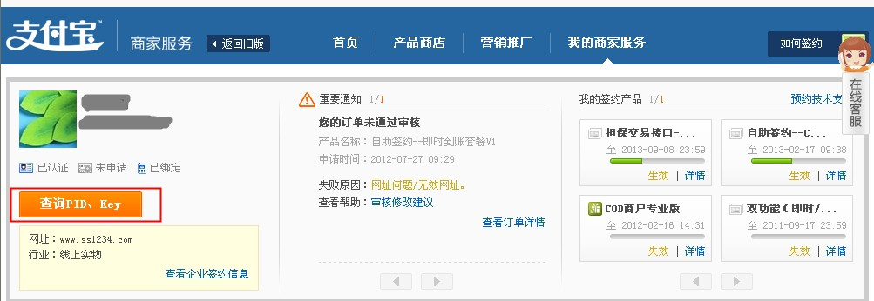
- 如果您没有技术人员，或是在集成中遇到问题，请点此申请支付宝协助集成；
- 如果您已完成集成工作，请进行购买测试，检测是否集成成功，如果您的问题还得不到解决，请点此申请技术支持。
注：您遇到技术问题也可以点此进行在线技术咨询。
特别注意：
- 网站集成对接成功，完成交易测试，支付宝系统会在每天13点24点获取交易数据，成功获取账户交易数据，您的账户订单会由“待集成状态”变成“已完结状态”。
- 请点此查看产品状态，当您看到您的产品是“生效”状态时，这说明您和支付宝签约的合同已经生效，支付宝将按照合同中所规定的费率开始收费。

支付宝收款服务产品介绍：
担保交易收款 淘宝买家最熟悉的付款方式：买家先将交易资金存入支付宝并通知卖家发货，买家确认收货后资金自动进入卖家支付宝账户，完成交易。如果买家忘记确认, 担保交易会根据您发货时选择的物流方式，平邮30天，快递10天，款项会自动打到您的支付宝
即时到帐收款 网上交易时，买家的交易资金直接打入卖家支付宝账户，快速回笼交易资金。
双功能收款 买家付款时，可选择担保交易或即时到账中的任一支付方式进行付款，完成交易。选择权在买家,购物体验更好!
先要了解更多产品，请到产品商店-产品大全查询
功能名称 | 计费 | 签约申请
担保交易收款 | 具体参考单笔阶梯费率资费表 | 在线申请
即时到帐收款 | 具体参考单笔阶梯费率资费表 | 在线申请
双功能收款 | 具体参考单笔阶梯费率资费表 | 在线申请
单笔阶梯费率资费表：
交易额区间 | 阶梯费率
0-6万元 部分 | 1.2%
6万元-50万元部分 | 1.0%
50万元-100万元部分 | 0.9%
100万元-200万元部分 | 0.8%
200万元以上 | 0.7%
*单笔阶梯计费是指接口免费接入,您在1年内交易额累积达到标准，系统会自动降低费率，合同有效期为1年。比如0-6万元部分，每笔是按交易额的1.2%扣取手续费，交易额累积达到6万元以后按照每笔交易额的1.0%扣取手续费，以此类推。有交易量才会收费,没有交易量不收费.
支付宝收款服务包量计费介绍：
功能名称 | 预付金额 | 优惠交易流量 | 折合费率 | 签约申请
担保交易收款 | 600元 | 6万 | 1.0% | 在线申请
担保交易收款 | 1800元 | 20万元 | 0.9% | 在线申请
担保交易收款 | 3600元 | 45万元 | 0.8% | 在线申请
即时到帐收款 | 600元 | 6万 | 1.0% | 在线申请
即时到帐收款 | 1800元 | 20万元 | 0.9% | 在线申请
即时到帐收款 | 3600元 | 45万元 | 0.8% | 在线申请
双功能收款 | 600元 | 6万 | 1.0% | 在线申请
双功能收款 | 1800元 | 20万元 | 0.9% | 在线申请
双功能收款 | 3600元 | 45万元 | 0.8% | 在线申请
*包量计费是指在包量流量内不收费，超过套餐流量后按每笔交易额的1.2%收取服务费，合同有效期为1年。
所谓包量产品就是您提前预付600元，然后您的接口可以免费收交易款6w,不超出6w我们不会再给您收接口费,如果一年内6w提前用完,您可以联系我们提前再续约一个包量产品或者超量后按照单笔1.2%来收取.
大包量协议（联系0571-88158090）：7000元包100万 ，折合费率：0.7%， 超量费率：0.8 %
14000元包200万 ，折合费率：0.7%， 超量费率：0.8%
如您在账户注册或认证时遇到问题，请联系0571-88156688
如账户认证完成，在签约过程中有任何问题，请随时联系：0571-88158090
提醒! 现在即时到帐接口只对公司开放 ,不能做团购业务!网站需要有备案,如果没有备案那么您的企业注册资金实收资本要大于30w.

